摒弃对中医的偏见，此时我们必须团结！

原创 有里儿有面 [有理儿有面](javascript:void(0);)

**有理儿有面**

微信号 youli-youmian

功能介绍 你说是不是

2020-03-04[原文](https://mp.weixin.qq.com/s?__biz=Mzg3MjEyMTYyNg==&mid=2247489373&idx=1&sn=811ef005a1d2f3e4f2fc929af7b55072&chksm=cef54328f982ca3e4688afc7e621da890deb5cf2a7c821f8607d18c7742c32a8a4547b0f5260&scene=27#wechat_redirect&cpage=83) 发表于

收录于合集



3月2日，美国也开始报道中国防控疫情的经验了。其VOX新闻网刊登了一篇名为《中国的新冠病毒病例终于开始下降了，一位世卫组织的专家解释了原因》的报道，接受采访的世界卫生组织总干事高级顾问布鲁斯•艾尔沃德，介绍了中国采取的最主要措施，即锁定感染病例，追踪密切接触者，取消公共聚集，以及免费的医疗检测和民众的快速行动。

其实早在2月份，世界卫生组织新冠肺炎联合专家考察组，在北京举行的一次新闻发布会上，布鲁斯•艾尔沃德就对中国这场抗疫之战进行了如下的评价，肯定了中国采取的方法是成功而有效的。

很多人都会说，现在没有药，现在没有任何的疫苗，所以我们只能拍拍手表示没有什么办法。

而中国的做法是，既然没有药，没有疫苗，那么我们有什么就用什么，能怎样调整就怎样调整，能怎样适应就怎样适应，能怎样去拯救生命就怎样去拯救生命。”

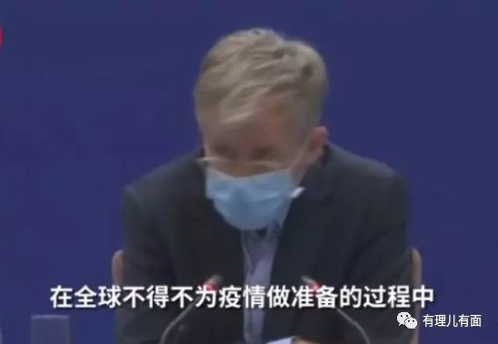



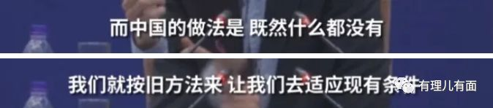

的确，正如布鲁斯•艾尔沃德所说，面对新冠肺炎疫情迅猛肆虐之际，没有研制出直接有效的疫苗和药物之前，中国人再一次扛起了抗疫的大旗，我们承袭了古人几千年与瘟疫斗争的经验和智慧（有理哥在之前的文章中有过介绍），将我们曾经证明行之有效的诸多防疫、治疗旧法逐一采用。

也许布鲁斯•艾尔沃德没有想到的一点是，除了快速有效的隔离措施、集中调动的医疗资源和公众的齐心配合之外，我们还存在着一个具有中国特色的神奇而宝贵的做法，就是中医药的广泛应用于治疗。

“新冠肺炎”为“湿疫”，是感受湿毒邪气而发病。在病性上属于阴病，是以伤阳为主线；病气主要攻击肺和脾，在治法上以“针对寒和湿，治疗寒邪和湿邪”作为大原则。

早在1 月 23 日，中国科学院院士、中国中医科学院首席研究员仝小林接到国家中医药管理局紧急通知，被任命为国家中医医疗救治专家组的共同组长时，就有过上述阐述。同时，他呼吁在突发重大公共卫生事件中，中医应该更早地介入、全程地介入。

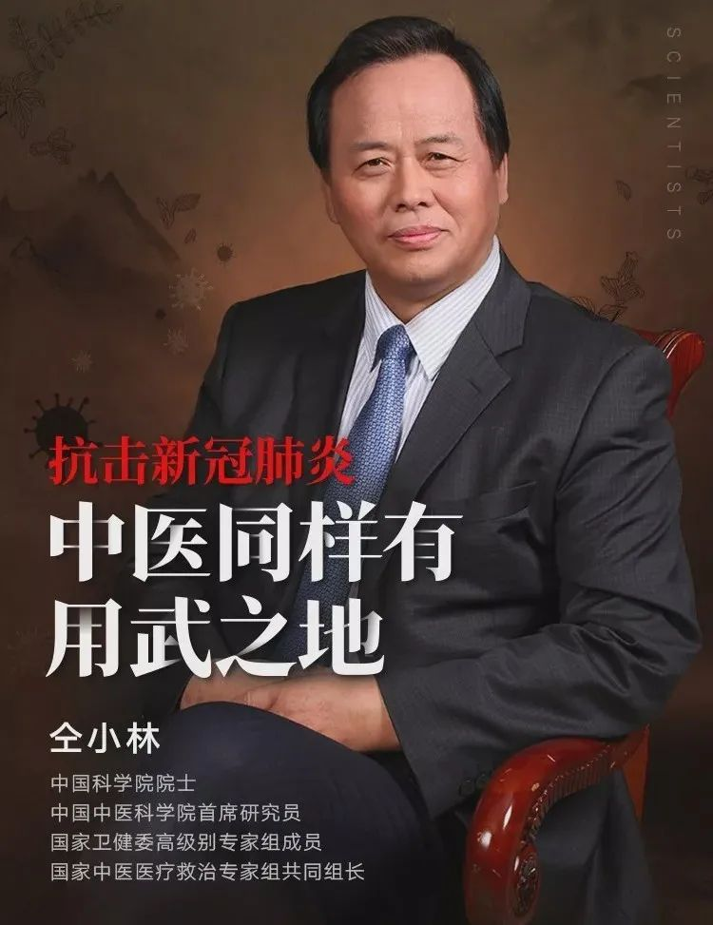

随后，2月6日，国家中医药局官网发布，中药清肺排毒汤治疗新冠肺炎总有效率可达90%以上。2月10日，湖北省中医院党委书记巴元明教授接受采访时说，“中医药参与的总有效率达到了90%左右。”甚至就连中纪委网站和中军网也在为中医助力。

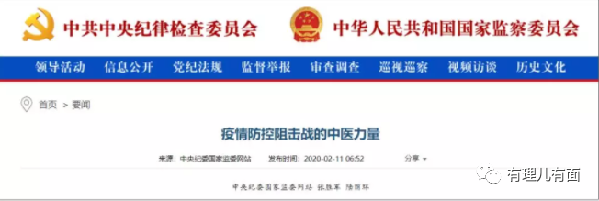

2月13日深夜，一则重磅新闻曝出：中央应对新冠肺炎疫情工作领导小组会议要求：强化中西医结合，促进中医药深度介入诊疗全过程，及时推广有效方药和中成药。加快药物临床试验，有效的要抓紧向救治一线投放，提高治愈率、降低病亡率。

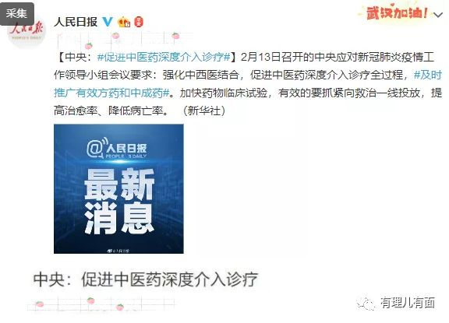

而本次中央提出对中医药的深度介入，也使得，中医治疗抗疫的相关内容频繁在热搜上闪现，而国家队的出手也让我们看到中国传统医学的博大精深，和战胜疫情的希望。

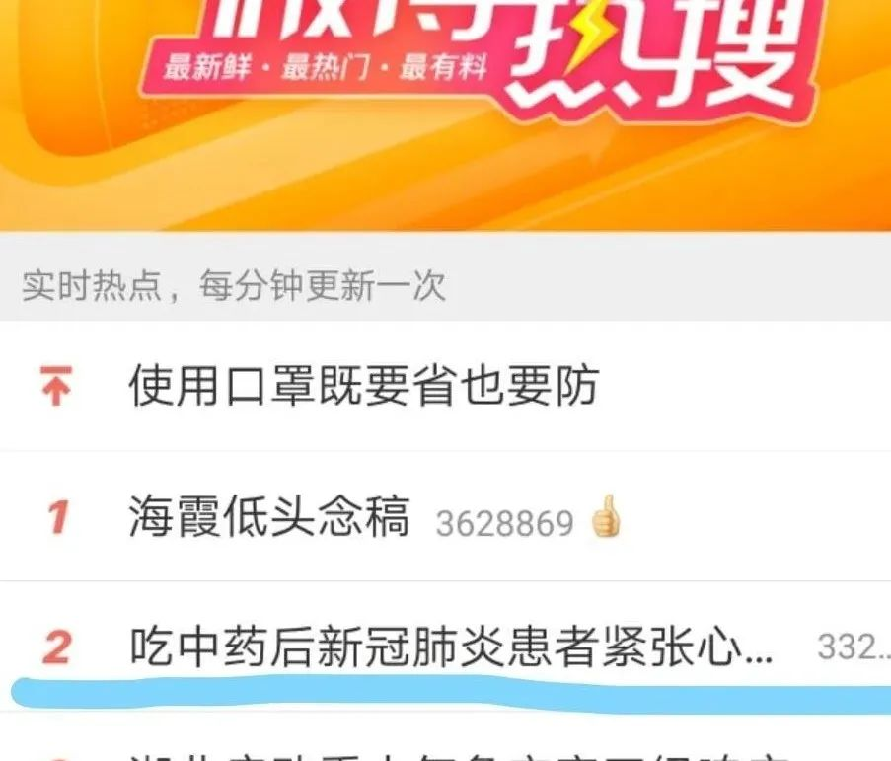

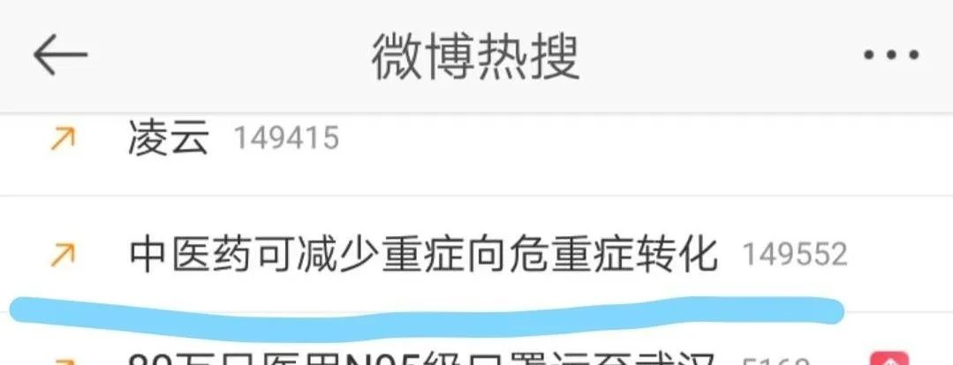

**中医黑粉的无知和不屑**

随着中医药在抗击疫情中的作用越来越突出，在知乎、微博和一些论坛，各种中医黑的言论却像木马病毒一样开始蔓延。他们认为“中医中药其作用微弱，副作用极大，毫无疑问是伪科学！慢慢地会被现代医学全部覆盖。”

这其中甚至不乏一些有高知，或留学归国的专业人士，打着科学的旗号抹黑中医。中医俨然成了一个辐射塔，他们呼吁，“远离中医，就是珍惜生命。”而对于中医在治疗新冠肺炎中的作用，更是不以为然。

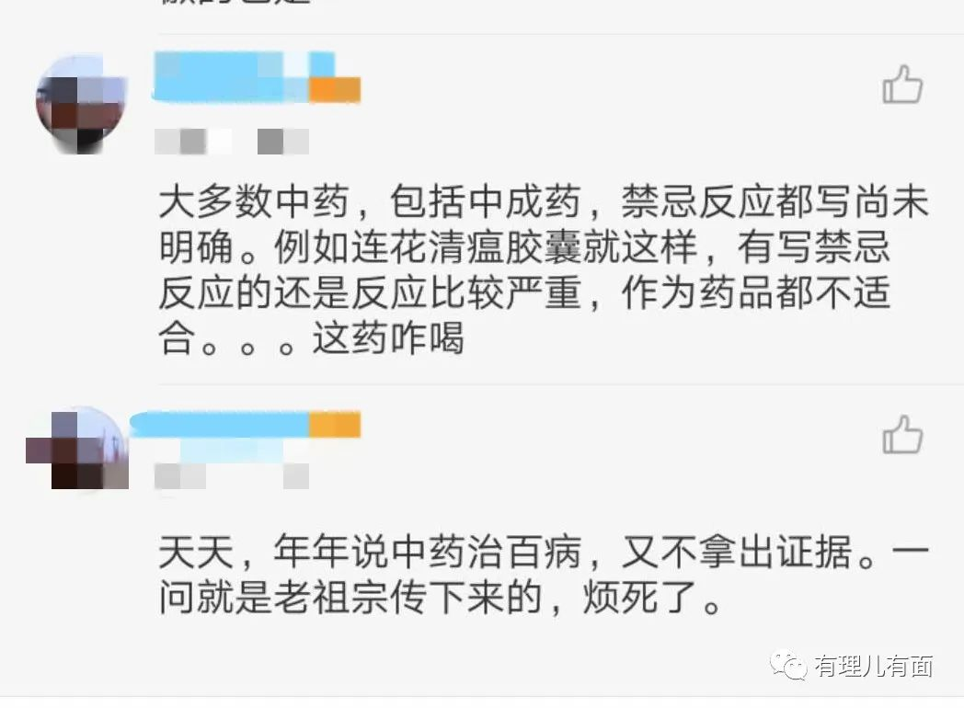

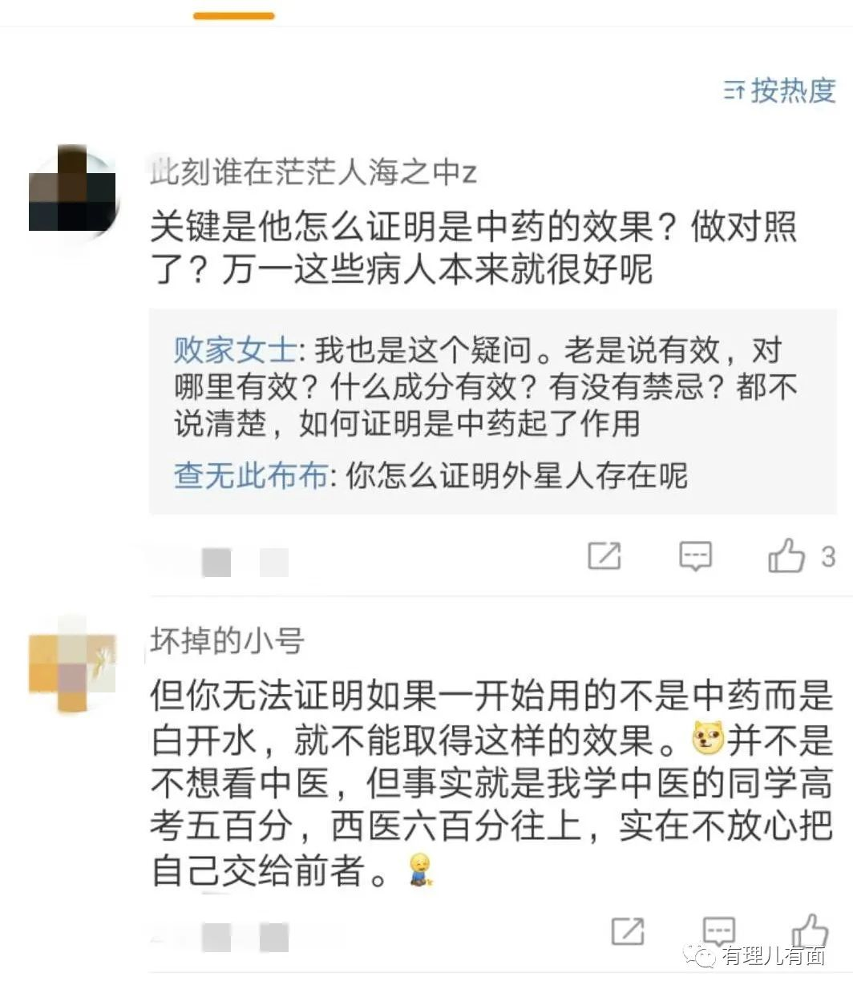

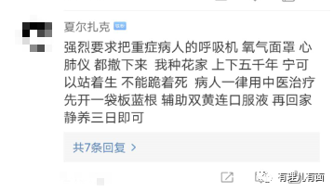

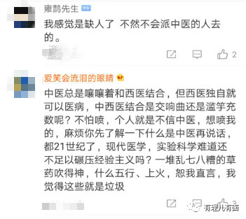

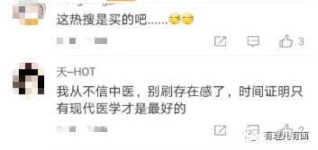

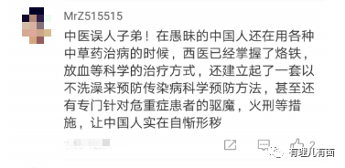

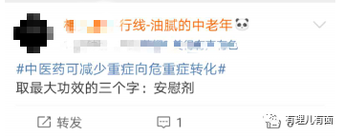

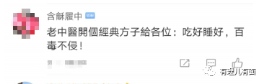

**中医的内敛和神秘容易被人误解**

的确，我们的中医药由于博大精深反而成“易黑体质”。与西医相比中医从基础理论，到治疗手段，再到临床实践都有太多的不同和神秘之处。

中医是研究人体生理、病理以及对于疾病进行诊断和防治的一门学科。它承载着中国古代人民同疾病作斗争的经验和理论知识，是在古代朴素的唯物论和自发的辨证法思想指导下，通过长期医疗实践逐步形成并发展成的医学理论体系。

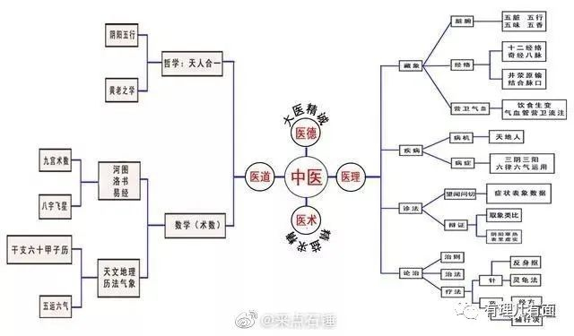

现代医学即人们所说的西医很多是以身体元素、肌理综合进行剖析研究。两者的研究基础和理论体系截然不同。

而中医偏向经验医学，各种方子需要对症下药，仅仅依靠药性和药方不能随便给病人吃，同样的病，同样的症状却因为体质，生活习惯导致药性效果不同进而容易出问题。

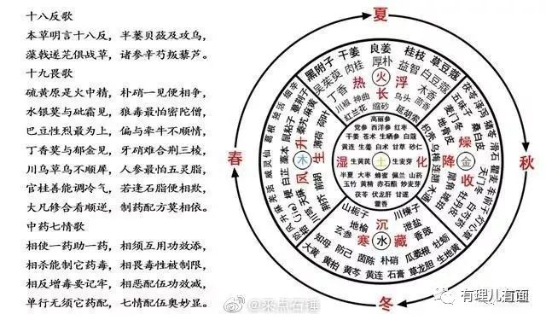

此外，古中医在传承过程中受文化限制，导致不少方子流失，更多经验医学中流传的方子并非大医生或医师针对病人实际所开的药方，而是野方子或偏方，实践中甚至出现了很多方士野夫借着一两个方子装大神，导致现代医学界不完全理解中医学，普通群众更不懂中医。

其实人体本身就不是简单的元素综合，有一比较搞笑的俗语：西医是让人明明白白死，中医更讲究人稀里糊涂的活。这句话可能带有些戏谑，但也不是完全没有道理。在中医学中，不管是望闻问切，还是外科手术，甚至中成药的处方也都是靠经验，讲究宏观调理，很多都是通过调理身体机能、畅通血脉去治愈疾病。

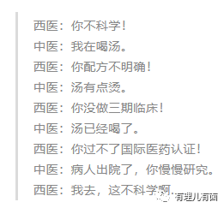

诚然，在中医黑们的“努力”下，很多人认中医的五行学说是迷信，觉得经络、穴位不存在，一切都要以“仪器下的科学”为准。但现代科技只是认知世界的方法之一，谁规定世界上不能存在其他方法来认识、解读世界呢？

中医黑们认为中医不符合现代科学的游戏规则，而将它排挤、抹黑、打击得遍体鳞伤。然而事实证明：你有你的规则，我有我的坚守！中医从未赢过一场网络暴力，但也从未输过一场民族大义！

**不看广告看疗效**

钟南山院士在2月12日的新闻里提到：疫情的峰值应在2月中下旬。而被寄予厚望的西医特效药“瑞德西韦”，要等到4月27日才能确认是否有效；至于抗新冠病毒的疫苗，能在18个月内出现已经是西医科研人员日夜奋斗的最好结果。

目前从新发病例的数据看，疫情的峰值可能已经过去，但在疫苗和特效药短时间内还不能取得突破的时候，在疫情肆虐危及生命的关头，已经没有时间和中医黑们打嘴仗了。俗话说得好：you can you up no can no bibi （你行你上，不行别逼逼！！）

中医一直在抗疫的第一线，从未退缩。

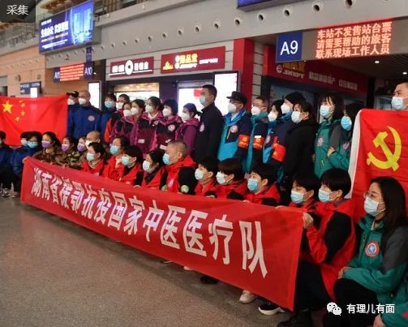

武汉封城是1月23日，第一批中医治疗团队抵达武汉是1月25日。中国中医科学院广安门医院仝小林（中），中医科学院西苑医院呼吸科主任苗青（左），北京市中医院呼吸科主任王玉光（右）等带着治疗团队分别从北京、广州出发，在武汉汇合。

第四版新冠肺炎治疗方案试行是在1月27日，其中细化了中医医学观察期和临床初期的治疗方案。而也正是在1月27日的同一天，国家第二批中医治疗队抵达武汉，支援湖北省中西医结合医院收治病例，开展医疗救治工作。

随后好消息一个接一个的传来。

2月2日，金银潭医院首批中医药参与治疗患者出院，距离第一批中医队抵达武汉仅仅才过去7天。中医慢吗？一点都不慢！

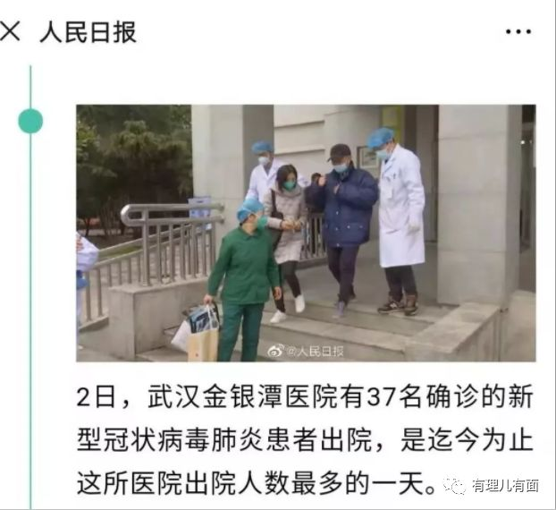

2月4日北京地坛医院王融冰主任医师接受采访，她表示，根据第四版诊疗方案，各地加强中西医联合诊疗目前已经取得一定效果，中医药在调整人体应对病毒感染时的免疫状态有明确的作用，早期治疗、早期用上中药可减少重症的发生率。同样在这一天浙江省的中医治疗覆盖率已达67%。

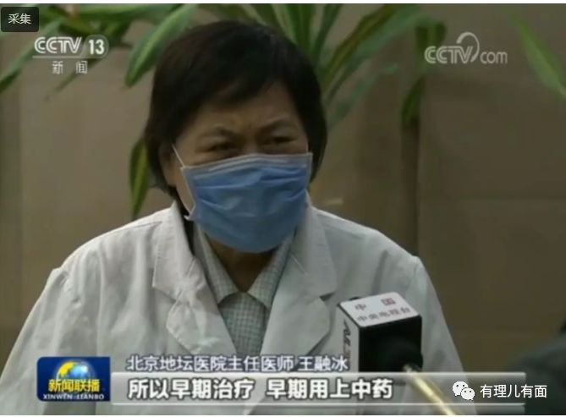

2月6日，武汉又传来一个令人振奋的消息：湖北省中西医结合医院18名已治愈的患者集体出院。其中年龄最大的67岁、最小的23岁，住院天数最长18天，最短6天。同日，武汉市中医院也有5名患者出院。

张伯礼院士表示，出院的患者是在中西医结合治疗方案下痊愈的。所用的中医方案就是目前新冠肺炎诊疗方案中的中医方子，只是根据各人的情况用药酌情增减。对轻型病人来说，中医治疗可以阻止新冠肺炎向重型发展，促进痊愈；对重型患者来说，中医治疗可以控制渗出，稳定血氧饱和度。

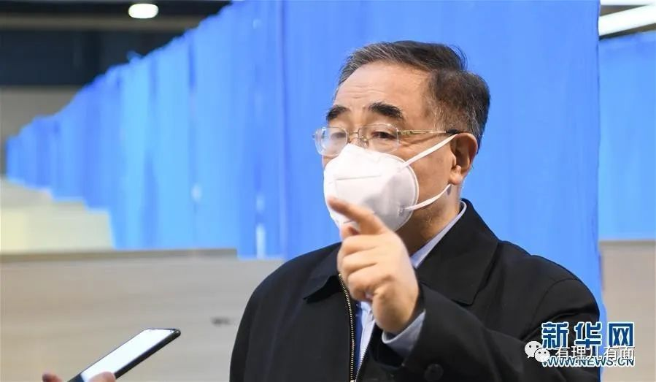

据了解，那些中医药治疗介入早的省份在治愈率上也走在了前列。

湖南省，截至2月25日24时，湖南累计报告新冠肺炎确诊病例1016例，出院病例779例，在院治疗233例，治愈出院率76.7%。据了解，疫情发生后，湖南省第一时间组建了中医药防控疫情领导小组，组建由国医大师熊继柏任顾问、湖南中医药大学第一附属医院院长陈新宇为组长的中医医疗救治18人专家组，组员分别编入湖南的省级医疗救治专家组，保证每一个医疗救治专家组都有中医专家参加。

浙江省，以疫情最严重的温州地区为例，疫情爆发时，迅速组建了中医药防治专家指导组，第一时间让患者100%使用中药方剂，然后又由中医专家主导研究制定了分别针对有可疑接触史者和普通市民的符合温州地域和气候特点的两类预防汤剂，利用温州市中医院互联网医院平台，让市民足不出户就能收到增强免疫力的中医药汤剂。

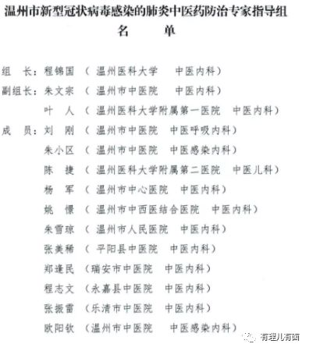

山西省中医药在新冠肺炎疫情初期就积极介入治疗，取得良好效果。据了解，截至2月23日24时，山西省132例确诊病例中，服用了国家中医药管理局推荐的‘清肺排毒汤’和山西省研制的‘山卫中克冠1号’‘葶苈泻肺颗粒’等中药汤剂及中成药的达130例，中药使用率达98.5%。其中，经过中医药一个疗程(三天)以上治疗的129例。

随着中医药及时、深入地介入，各个省份的治愈率也节节攀升。以湖北为例截至3月2日24时，湖北省共指定定点救治医院238家，当日新增出院2410例，累计治愈出院36167人，治愈率从2月12日的7.14%持续提升至3月2日的53.81%。而31省份新冠肺炎治愈率58.89%，已连升19日。

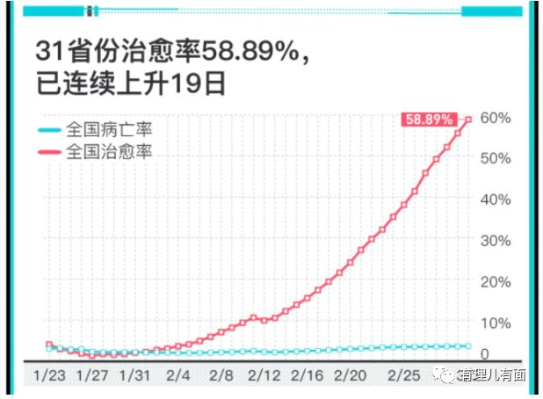

其实，中医药的疗效不仅体现在数据上，那些患者才更有发言权。

患者徐某在国家中医医疗队接管隔离病区前已经入院治疗，医疗队接管病区后，充分发挥中医药特色，望闻问切过后开具中药处方，并根据患者用药反馈、病情变化及时调整处方。

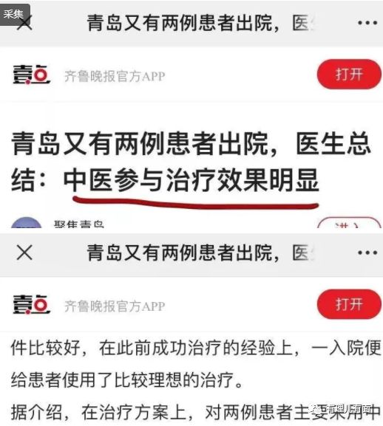

“刚住院时，我心里很害怕和绝望，没想到中医药的疗效这么好！感谢中医，感谢你们一直给我加油打气！”近日，徐某出院时满怀对国家中医医疗队的感激之情。

和徐某同期出院的，还有湖北省中西医结合医院和武汉市中医医院的22位患者。这批患者中，最大的67岁，最小的23岁，其中，重症患者住院时间达18天，轻症患者住院天数最短6天。

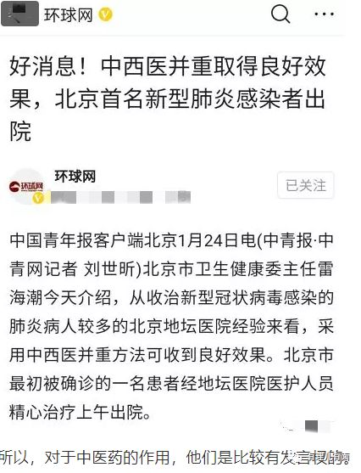

面对严峻复杂的疫情，中西医结合治疗交出了阶段性答卷。首都医科大学附属北京中医医院院长刘清泉作为第一批中医专家，赴武汉参与到抗击疫情的战役中。刘清泉认为，临床治愈率的提升，标志着我们通过中医这样一个手段，加上西医的支持治疗，是可以治愈新冠肺炎的。“这充分显示了中医中药的治疗作用。”

看到了吧，中医黑们对于中医的误解，只能是基于片面的个案，和无知的推理得出的。记得一个广告词说得好：别看广告看疗效。看看这些令人欣喜的消息吧，国家对于中医药的大力推崇不是没有原因的。中医这个所谓的“慢郎中”，不仅第一时间奔赴到抗疫第一线，而且疗效如此之好、见效如此之快，实在是给了中医黑们一记亮的耳光！

**非典时刻 中医的辉煌战绩**

事实胜于雄辩，对于中医药在重大疫情中的使用和功效，我国的医疗人员有着丰富的经验。而目前成功的做法也是非典时期中西医实践结合给我们留下的巨大财富。

请看一组中医诊疗在非典时辉煌的数据：

1、作为2003年诊治SARS的定点医院，广州中医药大学第一附属医院以中医药为主，中西医结合治疗SARS患者73例，所有病例全部治愈出院，创造了患者零死亡、零转院、零后遗症，该院医护人员无一人感染的成绩。

2、世卫组织统计：全球共有32个国家和地区报告了8400多例SARS患者，其中中国(包括香港和台湾)有7700多例。全球死亡率为11%，香港为17%，台湾为27%，中国大陆为7%。广东SARS死亡率为3.8%，其中广州为3.6%，全球最低。究其原因，就在于我们发挥了中医的作用，而港台地区仍然受西方医学影响，对中医始终持偏见态度，所以病患率居高不下。

3、北京小汤山医院借鉴广州经验，充分发挥中医的作用，采用中西医结合的方式治疗，一共治愈了672名非典患者，8人死亡，治愈率达到了98.8%，1383名医护人员实现了零感染，创造了医学上的奇迹。

**中医是中华文明延续的保障**

其实中医的辉煌岂止当下，就像一位网民在驳斥中医黑粉中说的：

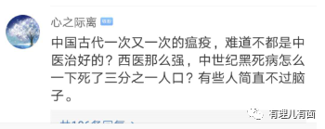

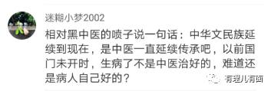

的确，历史上的中医，战胜了321次大瘟疫，功不可没。据史料记载，自西汉以来的两千多年里，由于中医的有效预防和治疗，在有限的地域和时间内控制住了疫情的蔓延，中国的历史上从来没有出现过西班牙大流感、欧洲黑死病、全球鼠疫那样一次瘟疫就造成数千万人死亡的悲剧。

西汉史料载：“民疾疫者，空舍邸第，为置医药。”这意味着当时政府为控制流行病而建立了公立的临时医院，说明中国早在公元２年就对传染病采取了隔离措施。

 “中国古人非常重视传染病。”中医研究院中国医史文献研究所负责人梁峻介绍。两千多年前的医著《黄帝内经》中就有预防传染病的记载；从汉代起，医书里都把传染病作为重点项目加以关注；晋朝葛洪的《肘后方》记载了“虏疮”（天花）、“狂犬咬”（狂犬病）等；其后的医书对疟疾、麻疹、白喉、水痘、霍乱、痢疾、肺结核等急性传染病及其辨证治疗办法都有明确记载。

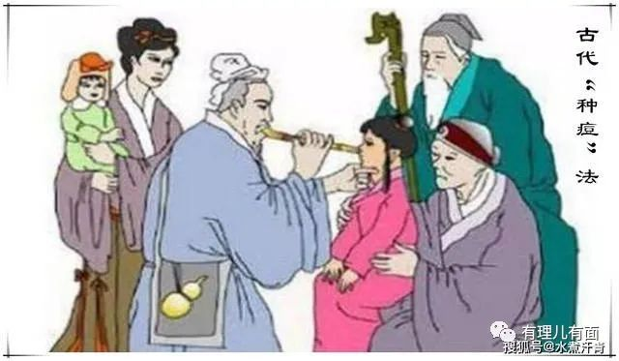

中国古代防疫史上值得记述的一笔，就是人痘接种术的推广。人痘接种术预防的是一种烈性传染病——天花。中国医学家早在宋真宗（968年-1022年）时代就发明了人痘接种术，即用天花病人身上痘疹疱里的痘浆、痘疮结痂或是用天花病人穿过的沾有天花痘浆和痘疹的衣服，去感染未患过天花的人。明末清初，人痘接种术已经有所改进，成功率提高，并在全社会范围内广泛推行。中医人痘接种为世界带来种痘免疫学，挽救了20亿人生命的中医人痘术传入英国后，启发了西医的医学家琴纳于1796年发明牛痘接种术。

**中西医并重 人类抗疫的保障**

目前，中医药的治疗在抗疫中正发挥着突出的作用。在汹涌的疫情面前，在没有任何特效药出现之前，通过无数的案例已经充分证明，中医在这场没有硝烟的战役中依然充当着中流砥柱的作用。

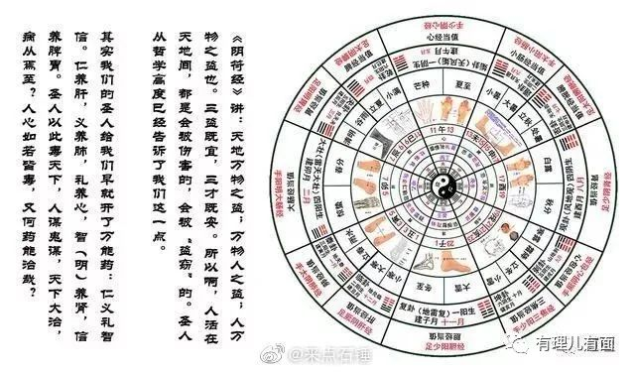

而且，相对于西医，中医治疗对各种大型医疗设备等医疗资源的依赖性显著降低，诊疗费用远远低于西医。在武汉等重点疫区，病患众多、医疗资源极度紧张的现实条件下，中医诊疗也很符合实际，更便于开展。

在这里有理哥要说，西医的成效和优势绝不能否定，西医学对于传染病和遗传学病症，在治疗上的科学有效。病毒、细菌等微生物病原，经过现代医学的研究，做出疫苗或者抗生素，一下子控制了很多重大的传染病，这是西医对人类的巨大贡献。

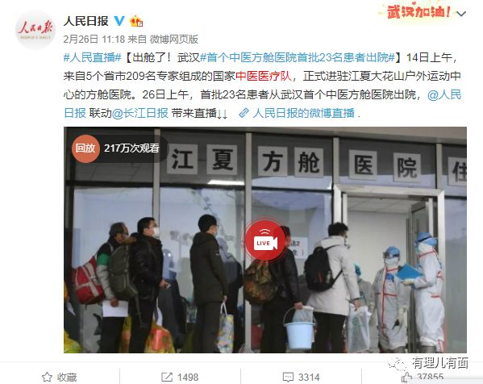

但我国的传统中医药也有着不可替代的“神秘力量”。它经历了上下五千年的风雨洗礼，挽救了无数中国人的生命，使得炎黄子孙得以延续至今。料想，西医将疫苗研制成功之时，也会由衷地向中医表示致敬：你们有效地控制、延缓了疫情的发展，为我们赢得了时间！

或许他们不能解释的一点却是，看起来由多种植物混合熬制的暗色的汤剂或配制的药丸，却为中国人带来了抗疫胜利的曙光。





**关注公众号：**

**有理儿有面**

**理   性｜   揭   秘｜   探   讨**







有里儿有面

**微信扫一扫赞赏作者** **赞赏**

已喜欢，对作者说句悄悄话

取消

**发送给作者**

**发送**

最多40字，当前共字

 人赞赏

上一页 1/3 下一页

长按二维码向我转账

受苹果公司新规定影响，微信 iOS 版的赞赏功能被关闭，可通过二维码转账支持公众号。

### 精选留言

用户设置不下载评论